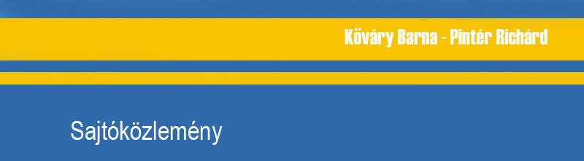

2007. június 4.

A hegyen is remekelt a Clio

Kőváry Barna egyre gyorsulva, mindkét nap jól szerepelt a Hegyi Bajnokság első, orfűi futamán. A Clio Renault Sport ezzel egy újabb szakágban is bizonyított.

Öt év kihagyás után tért vissza a magyar rali bajnokságba Kőváry Barna. A Trabanttal hírnevet szerző pilóta 2007-ben, a Renault legújabb sportmodelljével, egy Clio Renault Sporttal indul. Csakhogy a még fejlesztés alatt álló új autóhoz egyelőre még nem állnak rendelkezésre murvás versenyhez megfelelő alkatrészek. Alkalmas gumi, futómű és váltó nélkül pedig nem lehet rajthoz állni.

A csapat ezért úgy döntött, hogy kihagyják a rali bajnokság murvás versenyeit, viszont rajthoz állnak a Gyorsasági Szakág hegyi futamain. A ralihoz hasonlatos versenyek alkalmasak arra, hogy Barna további tapasztalatokat szerezzen az autóval. A Hegyi Kupa első megmérettetését Orfű mellet rendezték június első hétvégéjén. A pályát a Mecsek Rali egyik szakaszán jelölték ki, ám itt visszafelé száguldoztak a versenyautók.

Szerencsére a Clio Renault Sport tökéletesen alkalmas a hegyi futamokra is, még új licencet és gépkönyvet sem kellett kiváltani. Viszont raliautóként kellett szerepelnie, benne kellett hagyni a jobb oldali ülést és biztonsági övet, illetve a kartervédőt is. Ám ez keveset számított a verseny szempontjából.

"Azért jöttünk, hogy tanuljunk. Gyűjtenünk kell a kilométereket, sokkal több van még az autóban, mint amit eddig kihoztunk belőle. A tapasztalatszerzésre tökéletesen alkalmasak a hegyi versenyek, hogy a következő aszfaltos rali-versenyen még jobban helyt tudjunk állni. Teszteljük a Cliót, állítgatjuk a guminyomást. Az autó továbbra is zseniális működik, egy pisszenése sem volt, beindítom és odagurulok vele a rajthoz." - mondta Kőváry Barna.

S ha tanulásról van szó, akkor Barna eminens diák lenne, hiszen a verseny első időmérő felfutásán elért 2 perc 20 másodperces idejéhez képest fokozatosan javított. Előbb egy majd, két, végül három másodpercet is. A szombati nap végére egészen 2:16-ra szorított le a pályán elért időeredményét. Ám még ez sem a maximum volt, vasárnap tovább gyorsult a pilóta és 2 perc 14 másodperces időeredménnyel zárt.

"Megpróbáltam minél precízebben hajtani. Egy ilyen rövid futam teljesen más, mint egy raliverseny, pontosan kell vezetni, még a legapróbb hiba is másodpercekben mérhető. Arra is jó ez a verseny, hogy lássam, menyit számít futómű és a hajtás. Miután az én vadiúj autóban mindkettő széria, így a korábbi fejlesztésű kupás Cliók legjobbjai kilométerenként egy másodperccel gyorsabbak. Tehát a sperrdifi, a versenyváltó és lengéscsillapító hiánya érződik." - mondta Barna.

Az egyre jobb eredmény végül a mindkét nap az A csoport élére röpítette a pilótát. S ezzel az új Clio Renault Sport is megszerezte első és rögtön a második győzelmét is a Hegyi Kupában. A kiváló hangulatú, csodálatos helyszínen zajló verseny tökéletesen sikerült, így a csapat rajthoz áll a következő hegyi futamon, Parádsasváron is. A Mátrában megpróbálják megismételni a mostani sikert.



